VEC
Správa o hospodárení od 1. 1. – 31. 12. 2019 a čerpaní rozpočtu podľa programového rozpočtu na originálne kompetencie
Program 9 Vzdelávanie
- Identifikačné údaje školy:
Základná umelecká škola, Akademika Hronca 3490/9B, 048 01 Rožňava

- Zriaďovateľ:
Mesto Rožňava

- Mená vedúcich zamestnancov školy:
Mgr. Monika Kerekešová, DiS. art. – riaditeľka školy
Mária Mišurová, DiS. art. – zástupkyňa RŠ

- Výchovno-vzdelávacia činnosť:
a/ Zoznam študijných odborov ZUŠ a počet žiakov k 15. 9. 2019 600
- Hudobný odbor 386
- Výtvarný odbor 109
- Literárno-dramatický odbor 25
- Tanečný odbor 80

b/ Počet tried v skupinovom vyučovaní 57
Z toho: HN 30, VO 12, TO 9, LDO 6

c/ Počet žiakov PŠ 75
Z toho HO 28, TO 32, VO 10, LDO 5

d/ Počet pg. zamestnancov na plný úväzok k 15.9.2019 20
Počet pg. zamestnancov na kratší úväzok k 15.9.2019 10

Výchovno-vzdelávacia činnosť školy bola realizovaná na základe plánu práce a kalendára podujatí.

Aktivity a prezentácia na verejnosti: Prezentácia výsledkov výchovy a vzdelávania v jednotlivých odboroch sa realizovala prostredníctvom koncertov, vystúpení, súťaží, ktoré boli organizované podľa plánu práce a kalendára podujatí na jednotlivý školský rok. V kalendárnom roku boli zorganizované 62 triednych koncertov, 8 verejné koncerty, 1 absolventský koncert, 1 koncert pedagógov, 1 adventný koncert a 50 mimoškolských aktivít. Dominantnými akciami boli Dni umenia – cesta umeleckým parkom a koncert, Bubnovačka a Čarovné nádvorie, otvorenie BO galérie, obnovenie Mapy na Námestí baníkov v Rožňave. Žiaci sa úspešne zúčastnili viacerých súťaži v rámci odborov HO, VO a LDO.

Škola dosahuje dobré výsledky nielen v rámci samotnej edukácie. Výsledky žiakov sa odzrkadľujú v úspešnosti žiakov na prijímacích skúškach na stredné školy a v úspešnej reprezentácii školy na rôznych podujatiach a súťažiach. Vo vyučovacom procese treba zlepšiť predovšetkým motiváciu žiakov, aby si uvedomili, že kvalita ich vedomostí a zručností ovplyvní ich budúcnosť.

ZUŠ spolupracovala so všetkými MŠ pôsobiacimi v meste Rožňava, spolupracovala tiež so ZŠ, Knižnicou P. Dobšinského, GOS, s mestským divadlom Actores, CVČ a mnohými inými organizáciami pôsobiacimi na území mesta (Červený kríž, Klub dôchodcov, Domov sociálnych služieb, Dom Dôchodcov a sociálnych služieb...
Škola zabezpečovala program v rámci akcií organizovaných mestom Rožňava. Na akciách sa zúčastňovali všetky štyri odbory.

Poradné orgány ZUŠ v Rožňave:
- Pedagogická rada
- Gremiálna rada riaditeľa ZUŠ
- Umelecká rada školy
- Rada školy
- Rodičovská rada – Občianske združenie rodičov pri ZUŠ v Rožňave
- Metodické orgány
- Inventarizačná, vyraďovacia a likvidačná komisia
- Škodová a odškodňovacia komisia

Organizačná štruktúra ZUŠ Rožňava:
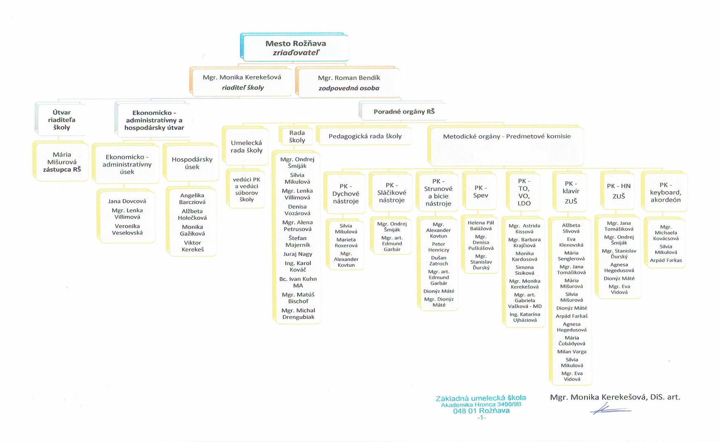

- Rozpočet bežných výdavkov na rok 2019 od zriaďovateľa – Mesto Rožňava

Rozpočet ZUŠ na rok 2019 schválený Mestským zastupiteľstvom v Rožňave, č. 69/2019 zo dňa 28.3.2019.
Zmeny rozpočtu: druhá zmena schválená dňa 12.12.2019 uznesením č. 213/2019

Čerpanie rozpočtu za obdobie od 1. 1. – 31. 12. 2019

a/ položka 610 – Mzdy a platy – Program 9 Vzdelávanie, podprogram 9.18.01

Upravený rozpočet v € Čerpanie v € Plnenie v %
470 000,00 473 987,59 100,85

Odôvodnenie čerpania:
610 – Mzdy a platy boli vyplácané zamestnancom školy, ktorí boli prijatí na pracovný pomer na základe pracovnej zmluvy. Platové podmienky boli určené v súlade so zákonmi:
553/2003 Zákon o odmeňovaní niektorých zamestnancov pri výkone práce vo verejnom záujme a o zmene a doplnení niektorých zákonov, Zákon č. 317/2009 Z. z. o pedagogických zamestnancoch a odborných zamestnancoch a o zmene a doplnení niektorých zákonov, Zákon 138/2019 Z. z. o pedagogických zamestnancoch a odborných zamestnancoch, Kolektívna zmluva na rok 2019, Zákonník práce 311/2001 v znení platných predpisov a inými zákonmi podľa ktorých sa riadi organizácia.
Tarifné platy pedagogických zamestnancov a nepedagogických zamestnancov boli navýšené v priemere o 10% od 1.1.2019.

b/ položka 620 – odvody, Program 9 Vzdelávanie, podprogram 9.18.02

Upravený rozpočet v € Čerpanie v € Plnenie v %
174 100,00 170 111,96 97,71

Odôvodnenie čerpania:
Odvody do sociálnej poisťovne a do zdravotnej poisťovne boli v súlade so zákonmi. Príspevok na DDP bol vo výške 2% z platu v súlade so schválenou Kolektívnou zmluvou na rok 2019.
Nevyčerpané finančné prostriedky z položky odvody boli vyčerpané na položke 610,

c/ položka 630 – bežné transféry, Program 9 Vzdelávanie, podprogram 9.18.03

Upravený rozpočet v € Čerpanie v €
KZ 41 40 400,00
KZ 72g 56 600,00
SPOLU 97 000,00 93 822,91

Odôvodnenie čerpania KZ 41 v EUR:
- Elektrická energia 2 663,73 EUR
- Vodné, stočné 2 135,03 EUR.
- Telekomunikačné poplatky – 534,24 EUR - 1x paušál od firmy Orange v mesačnej splátke 20,- EUR u zástupkyni RŠ, 1x paušál od firmy Slovak telekom vo výške 20,- EUR u riaditeľky školy a poplatky za pevnú linku.
- Internet, webhosting, doména 943,72 EUR – 3 budovy školy
- Prevádzkové stroje, prístroje a zariadenia 1 577,24 EUR – gitara 246,00 EUR, monitor 119,90 EUR, keyboard 429,00 EUR, hudobný nástroj Klarinet Yamaha 459,00 EUR.
- Interiérové vybavenie v celkovej sume 874,25 EUR
Klavírna stolička a obal na piano 370,00 EUR, koberec do štúdia 310,96 EUR
- Všeobecný materiál v celkovej sume 2 145,00 EUR. V najväčšom rozsahu boli finančné prostriedky čerpané na nákup čistiacich prostriedkov, kancelárskych potrieb, tonery.
- Knihy, časopisy, učebné pomôcky vo výške 1 499,45 EUR sa čerpalo na učebné pomôcky pre výtvarné oddelenie, nákup publikácii a tlačív.
- Údržba prevádzkových strojov – 1 786,25 EUR (ladenie, servis kopírovacích strojov,)
- Všeobecné služby vo výške 1 483,14 EUR (revízie, BOZP, výkon zodpovednej osoby)
- Odmeny na základe dohody – Dohody o vykonaní pracovnej činnosti a práce boli dohodnuté so zamestnancami – vyučovanie s malým úväzkom, zastupovanie, servisné služby VT, stráženie objektu na Ak. Hronca 9 vo výške 3 910,50,- EUR.
- Stravovanie – 4 974,57 EUR
- Prídel do sociálneho fondu bol vo výške 4 937,58 EUR vo výške 1,25% z objemu vyplatených odpracovaných hrubých miezd.
- Miestne dane a poplatky za komunálny odpad 511,21 EUR
- Služby v oblasti IKT – 1 579,- EUR – sieťovanie budov školy dodávateľskou firmou Free zóna Rožňava.
Odôvodnenie čerpania KZ 72g v EUR:
- Plyn – 3 506,01 (Budova na Ul. Štítnická 10)
- Teplo dodané firmou Stefe Rožňava v budovách Ak. Hronca 9, 9B, 9A – 24 814,94 EUR
- Interiérové vybavenie 4 825,15 EUR – kuchynská linka do zborovne školy 1 595,00 EUR, vstavaná skriňa do triedy HO – hra na keyborde (uloženie keyboardov) 1 147,00 EUR, interiérový nábytok do triedy hudobnej náuky a HO v rámci náhradného plnenia 1 358,00 EUR
- Výpočtová technika 3 745,53 – tablety pre žiakov v hudobnej náuke 2 487,96 EUR (10 ks), počítač (RŠ) 685,57 EUR, tablet pre HO 217,00 EUR, počítač 355,00 EUR (zástupkyňa RŠ).
- Prepravné 400,- EUR – súťaž žiakov HO v Michalovciach
- Údržba budov – úhrada za LED žiarovky 3 344,04 EUR, výmena 2 ks 4 krídlové plastové okná a 1 ks 2 krídlové plastové dvere v zadnej časti riaditeľstva – triedy TO a LDO 2 866,36 EUR, výmena dverí v triedach TO a LDO 2 383,73 EUR
- Stravovanie 6 722,55 EUR 55% z hodnoty stravného lístka v norminálnej hodnote 3,60 EUR do 30.6.2019 a 4,00 EUR k 31.12.2019.
d/ položka 642 – Odchodné, nemocenské dávky, Program 9 Vzdelávanie, podprogram 9.18.04

Upravený rozpočet v € Čerpanie v € Plnenie %
1 850,00 1 153,15 62,33

e/ príjmová položka – Vlastné príjmy 72g

Upravený rozpočet v € Plnenie v € Plnenie %
56 600,00 53 428,00 94,40

Príjmovú časť rozpočtu do 31. 12.2019 tvoria spolu 53 428,00 EUR. Z toho:
- príjmy za školné vo výške 53 428,- EUR – v plnej výške boli zriaďovateľom poukázané na výdavkový účet školy.

f/ príjmová položka – Vlastné príjmy 41

Upravený rozpočet v € Plnenie v €
- 1 909,34

- z dobropisov za rok 2018 1 909,34 EUR

Zostatky na bankových účtoch:
- výdavkový účet 115,89 €
- príjmový účet 71,50 €
Zostatok je v súlade s výpismi z účtu a účtovným stavom.

Prehľad prídelu a použitia dotácie k 31. 12. 2019

Ukazovateľ | Poskytnutá | Čerpanie | Zostatok
 | dotácia | dotácie | finanč.prost.
Štátna dotácia | - € | - € | - €
Dotácia VZN | 518 540,00 € | 518 540,00 € | - €
Dotácia od zriaďovateľa | 167 910,00 € | 167 794,11 € | 115,89 €
Dotácia vlastné príjmy | 52 841,50 € | 52 841,50 € | - €
OK - spolu: | 739 291,50 € | 739 175,61 € | 115,89 €
Finančné prostriedky | 739 291,50 € | 739 175,61 € | 115,89 €

V Rožňave 20.3.2020

Mgr. Monika Kerekešová, DiS. art.
riaditeľka školy

Vypracovala: Mgr. Villimová Lenka, hospodárka školy

